南政文〔2023〕115号

南安市人民政府关于南安市美林街道
玉叶村929号玉叶工业区洋成包装珍珠棉厂
“2022·12·14”一般火灾事故调查报告的批复

市消防救援大队：
你大队《关于报批南安市美林街道玉叶村929号玉叶工业区洋成包装珍珠棉厂“12·14”一般火灾事故调查报告的请示》（泉南消〔2023〕10号）收悉。根据《生产安全事故报告和调查处理条例》（国务院令第493号）规定，经研究，原则同意南安市美林街道玉叶村929号玉叶工业区洋成包装珍珠棉厂“2022·12·14”一般火灾事故调查组对该起事故的调查报告。
附件：南安市美林街道玉叶村929号玉叶工业区洋成包装珍
珠棉厂“2022·12·14”一般火灾事故调查报告

南安市人民政府
2023年4月28日
（此件主动公开）

附件

南安市美林街道玉叶村929号玉叶工业区
洋成包装珍珠棉厂“2022·12·14”
一般火灾事故调查报告

2022年12月14日17时07分左右，位于南安市美林街道玉叶村929号玉叶工业区洋成包装珍珠棉厂发生火灾。火灾主要烧毁泉州洋成包装有限公司厂房建筑、设备及生产原材料、半成品等，泉州市文华塑料制品有限公司钢结构厂房、设备及生产原材料、半成品等，该起火灾无人员伤亡，但造成较大社会影响。事故发生后，市领导高度重视，立即做出重要批示，要求查明着火原因，做好善后工作。依据《中华人民共和国安全生产法》《中华人民共和国消防法》等有关法律法规，按照《生产安全事故报告和调查处理条例》（国务院令第493号）《泉州市火灾事故调查处理规定》（泉政办发〔2022〕50号）的有关规定，南安市人民政府组成了以市消防救援大队为组长单位，市纪委监委、应急局、公安局、市场监管局、美林街道办事处等单位人员为成员的事故调查组。调查组通过现场勘察、技术鉴定、调查询问、查阅相关资料等多方调查取证，查清了事故发生的经过、原因和性质，提出对相关责任者的处理建议和事故防范与整改措施。现将调查情况报告如下：
一、事故相关情况
（一）失火建筑概况
泉州洋成包装有限公司位于福建省泉州市南安市美林街道玉叶村929号，主体建筑共四层，总建筑面积16800㎡，单层面积4200㎡，该公司租赁使用主体建筑二层局部（2000㎡）、三层至四层，每层设有消火栓、配有灭火器，但未按国家标准设置火灾自动报警系统、自动喷水灭火系统等消防设施，起火建筑三层主要为生产车间、成品和半成品仓库。
（二）失火建筑内生产经营单位概况
泉州洋成包装有限公司，经营范围：生产销售珍珠棉、塑料泡沫、塑料制品等包装材料，位于福建省泉州市南安市美林街道玉叶村929号。2019年7月1日至2027年6月30日，泉州洋成包装有限公司与黄秋蓉签订房屋租赁合同，租赁期限为8年。
二、事故发生和救援情况
（一）事故发生经过
12月14日17时许，福建省飞越鞋服有限公司员工龙梅，在二楼生产车间内，发现泉州洋成包装有限公司三楼有明火。17时06分许，龙梅拨打119火警电话报警。17时许，泉州洋成包装有限公司员工刑丽锋，在三楼主机车间进行收卷，听到楼梯口有巨响，之后看到楼梯附近仓库有火光，呼喊附近正在进行换网的员工成润祥，一同利用灭火器扑救，因起火仓库附近明火已经很大，无法扑救，选择组织三楼员工迅速逃生。

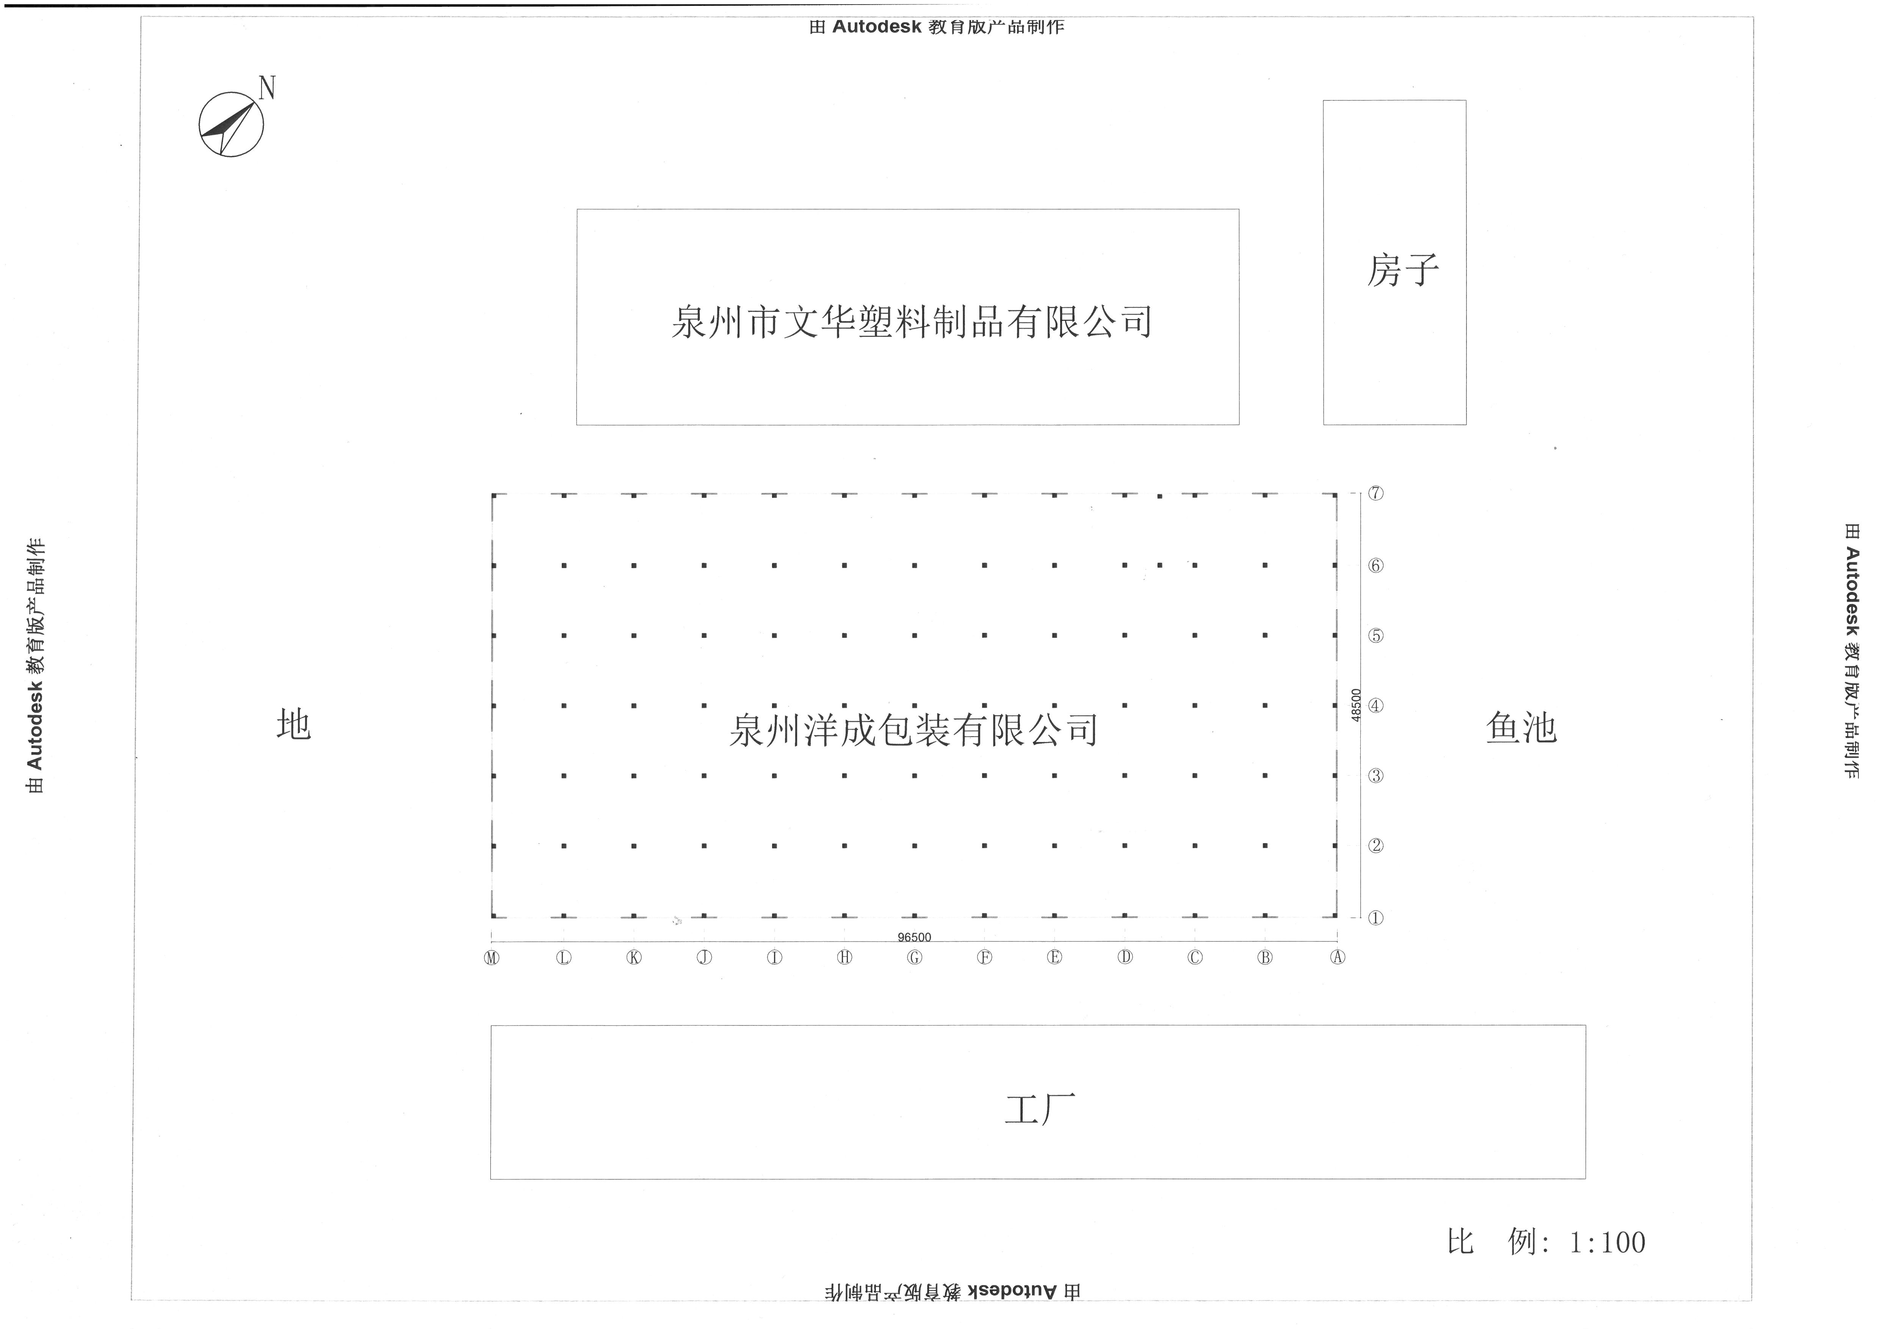

(二)事故应急救援和现场处置情况
2022年12月14日17时07分左右，泉州市消防救援支队接到群众报警称，位于南安市美林街道玉叶村929号玉叶工业区洋成包装珍珠棉厂发生火灾。接警后，指挥中心立即调派辖区美林消防救援站出动4部消防车及24名指战员赶赴现场扑救，后调派梅山消防救援站3部消防车及18名指战员,青阳消防救援站2部消防车及14名指战员，南环路消防救援站4部消防车及20名指战员，江南消防救援站2部消防车及11名指战员，特勤消防救援站一站4部消防车及20名指战员，特勤消防救援站二站3部消防车及24名指战员到场增援，共计7个消防救援站、22辆消防车，131名指战员到场进行处置。该次火灾于2022年12月14日18时24分许火势基本控制，2022年12月14日20时22分火势被熄灭，2022年12月15日04时25分撤离现场，救援行动结束。
三、火灾损失情况
火灾烧损主要有泉州洋成包装有限公司厂房建筑、设备及生产原材料、半成品等，泉州市文华塑料制品有限公司钢结构厂房、设备及生产原材料、半成品等，过火面积约12600平方米，直接经济损失27.4582万元，无人员伤亡。
四、事故原因分析和事故性质
（一）事故原因
经消防救援部门对火灾现场进行环境勘验、初步勘验、细项勘验和专项勘验，综合分析起火时间为2022年12月14日17时07分许，起火部位为泉州洋成包装有限公司三层③至⑤轴交A至C区域。起火原因可以排除雷击、自燃、电气线路故障、人为、外来火源引发火灾的可能性，无法排除静电引发火灾的可能性。南安市消防救援大队于2023年3月15日依法出具了《火灾事故认定书》（南消火认字〔2023〕第0004号）。
（二）事故性质
经调查认定，该事故是一起消防火灾责任事故。
五、调查中发现存在的问题及处理建议
本起事故消防火灾调查过程中，发现经营单位安全生产主体责任落实不到位、相关监管单位及其工作人员履职不到位，需整改并建议追责问责。
（一）相关单位存在问题
1．泉州洋成包装有限公司。一是功能布置不合理。珍珠棉刚生产成形时，会散发易燃易爆气体丁烷，洋成包装有限公司火灾危险性认识不足，与有使用电气加热的生产工艺环节设置在同一楼层，之间没有防火分隔。二是仓储管理不到位。洋成包装有限公司存放珍珠棉的场所简陋，甚至窗户破损，未采用防火花和防静电措施，货物堆放与建筑的梁、柱、外墙的承重结构没有间距。三是消防设施配置不标准。洋成包装有限公司2017年租用厂房进行珍珠棉生产，未根据珍珠棉生产的火灾危险等级按照技术规范要求设置相应消防设施。
2．玉叶村委会。落实消防网格化管理不到位，未能及时发现事故建筑存在消防设施不足、不符合安全生产条件等问题并督促整改。
3．美林街道办事处。消防安全检查未落到实处，对事故建筑长期存在的消防安全隐患情况失察，致使不符合安全生产条件的建筑长期作为生产经营场所。
（二）相关人员履职问题及处理建议
1．傅明辉，男，中共党员，2018年7月任玉叶村支部委员兼13、14网格员，具体负责美林街道玉叶村13、14网格的安全巡查检查等各项日常工作。在本次事故中，傅明辉作为玉叶村13、14网格消防安全工作第一责任人，未定期到事故建筑开展消防安全检查并及时发现事故建筑无有效消防安全分区等问题，存在对辖区消防安全网格化巡查工作开展不够到位、岗位职责履行不力的问题，建议由美林街道党工委给予通报批评。
2．傅华狮，男，中共党员，2012年10月任玉叶村聘用干部，于2015年6月任玉叶村支部委员，分管玉叶村消防安全工作。具体负责美林街道玉叶村的消防安全巡查检查等各项日常工作。在本次事故中，傅华狮作为分管玉叶村消防安全工作的具体负责人，未定期组织开展检查并及时发现事故企业存在的消防问题，存在岗位职责履行不力的问题，建议由美林街道党工委给予通报批评。
3．傅文贤，男，中共党员，1997年7月任玉叶村党支部副书记，于2012年6月任玉叶村党支部书记，主持党支部及村委会的全面工作。在本次事故中，傅文贤作为玉叶村安全生产工作第一责任人，未能有效落实安全生产隐患排查整治工作，未组织到事故建筑开展消防安全检查，存在岗位职责履行不力的问题，建议由美林街道党工委给予通报批评。
4．王斌，男，中共党员，1992年8月参加工作，2022年1月起任美林街道办事处驻玉叶村工作队员，挂钩玉叶村第13、14网格，具体负责协调、监督美林街道玉叶村13、14网格的消防安全巡查检查等相关工作。在本次事故中，王斌作为挂钩玉叶村第13、14网格的驻村工作队员，未能及时掌握玉叶村消防工作动态并组织开展消防安全检查、协同村干部抓好消防隐患的排查整改工作，存在监督管理不力的问题，建议由美林街道党工委给予批评教育。
（三）对有关单位的处理建议
1．建议由南安市消防救援大队对泉州洋成包装有限公司依法依规进行立案查处，并将起火建筑未经消防设计审核、验收的消防违法行为抄告市住建局进行处理。
2．建议责成玉叶村委会向美林街道办事处作出书面检查。
3．建议由市消安委对美林街道分管消防安全工作领导进行约谈。
六、防范和整改措施建议
（一）强化消防安全责任落实。针对火灾多发频发的鞋服、泡沫等重点产业领域，要尽快确定主管单位，落实“三管三必须”原则。推动各乡镇（街道、开发区）按照“党政同责，一岗双责”以及属地管理的原则，进一步落实乡镇（街道）人民政府（办事处）、开发区管委会、村委会的消防安全责任，特别是要采取有效措施落实好“最后一公里”的责任，避免责任落实中的不作为、慢作为、乱作为等突出问题，形成乡镇（街道）人民政府（办事处）、开发区管委会统一领导，村委积极作为的良性工作状态。
（二）夯实企业主体责任。推动企业建立健全消防安全组织机构，落实逐级消防安全责任制和岗位消防安全责任制，消防安全责任人、消防安全管理人以及各级、各岗位的消防安全责任，制定防火检查巡查及火灾隐患整改制度、用电用油用气安全管理制度、消防设施器材维护保养管理制度、员工消防安全教育培训制度、灭火和应急疏散预案演练制度等，并按要求建立档案、台帐。严格用火用电用气管理，火灾重点部位严格管理；定期组织防火检查、巡查，及时发现和消除火灾隐患，重点岗位人员经专门培训，持证上岗；定期检查、检测、维护保养消防设施，并详细完整记录。
（三）落实有效整治措施。按照“属地+行业+专业”治理模式，强化技术服务机构监管，加大隐患排查整治力度，建立“四个清单”（检查清单、隐患清单、整改清单、责任清单）。推动辖区乡镇街道、行业主管部门不断巩固三年行动整治成效，积极开展辖区基层消防安全“五加三”必查行动，切实排查和消除、整改一批消防安全隐患与违法行为，营造良好整治氛围。
（四）加大消防宣传培训。广泛发动公益队伍加入消防公益宣传，组织开展消防上门帮扶、集中公益培训等宣传活动。加大政府购买消防服务力度，重点开展“全生命周期”消防宣传教育培训、消防知识农村消防安全“明白人”培训、消防科普等工作。要充分利用和推广好全民消防安全云平台，积极运用“村村响”广播、宣传车等各类媒介、载体加大用火用电用气、火场逃生等知识宣传，不断增强全民消防安全意识和自防自救能力。
（五）开展事故责任倒查。对工作不认真负责、推进不力的，将予以通报批评、警示约谈直至追究责任。凡发生亡人及有社会影响的火灾事故，市政府将依法按照事故等级调查权限成立事故调查组，查明火灾原因、厘清事故责任、提出追责建议。

抄送：市纪委监委，市公安局、应急局、市场监管局，美林街道办
事处。
南安市人民政府办公室 2023年5月12日印发

